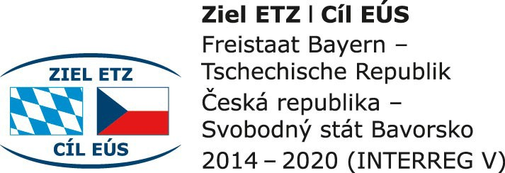

# Vulkanologische und seismologische Geschichte Westböhmens und des Vogtlands

**Organisation und Konferenzgebühren**

Der komplette Konferenzservis mitsamt Unterkunft im unweiten Kurhotel SPA & KUR HOTEL HARVEY und Exkursion werden von der Konferenzgebühr gedeckt. Ihre Höhe ist folgendermaßen festgesetzt:

* zweitägige Konferenz mit zwei Übernachtungen in Zweibettzimmer (mit gesonderten Betten) - Preis 3500 Kč (140 Euro)
* zweitägige Konferenz mit zwei Übernachtungen in Einbettzimmer - Preis: 5500 Kč (220 Euro)
* zweitägige Konferenz mit einer Übernachtung in Zweibettzimmer (mit gesonderten Betten) - Preis: 2500 Kč (100 Euro)
* zweitägige Konferenz mit einer Übernachtung in Einbettzimmer - Preis: 3500 Kč (140 euro)
* Konferenzteilnehmer ohne Unterkunftanspruch - Preis: 1500 Kč (60 Euro)
* nur Konferenztagteilnehmer, samt Kost und Raut - Preis: 1000 Kč (40 Euro)

Nach im voraus avisierter Anforderung kann die Unterkunft im Hotel bis Sonntag den 20.10.2019 auf eigene Kosten verlängert werden.

**Realisator der Konferenz:**

Geofyzikální ústav AV ČR, v.v.i. – Milan Brož, Alena Boušková (Tel. (+420) 603 498 605, 732 572 913) [milanbrogy@seznam.cz,](mailto:milanbrogy@seznam.cz) [ab@ig.cas.cz](mailto:ab@ig.cas.cz)

Stadt Františkovy Lázně - Jan Kuchař

Česká geologická služba - Vladislav Rapprich Montanstiftung Nordost–Bayern - J. R. Castro, Lucie Mantel

**Organisatorische Gewährleistung:**

Falls Sie interessiert sind, bitten wir um Zusendung einer verbindlichen Anmeldung mit den unten angeführten Angaben spätestens bis zum 30. 9. 2019 an die Adresse

[milanbrogy@seznam.cz,](mailto:milanbrogy@seznam.cz) mit Kopie an die Adresse [ab@ig.cas.cz.](mailto:ab@ig.cas.cz)

**Geforderte Angaben**

Vorname und Familienname des Bestellers: Anzahl der Personen:

Registrierung: Donnerstag 17.10.2019 ja … nein, Übernachtung in: Einbettzimmer ja … nein,

Zweibettzimmer ja ... nein Konferenz Freitag 18.10.2019 Sitzung ja ... nein, Übernachtung in: Einbettzimmer ja ... nein,

Zweibettzimmer ja ... nein

Exkursion: Samstag 19.10.2019 Teilnahme ja ... nein, nicht von der Konferenzgebühr gedeckte Übernachtung

in Einbettzimmer ja ... nein, in Zweibettzimmer ja … nein

Adresse des Bestellers:

E-Mail-Adresse für Zusendung der Rechnung: Telefonnummer:

Fakturationsangaben (falls Sie auf eine andere Person als oben angeführt fakturieren): Firmenname:

Kennziffer der Organisation: Adresse:

Land:

Anhand der in der Anmeldung angeführten Angaben stellen wir Ihnen eine Rechnung zur Überweisung der Konferenzgebühren aus, die wir an Ihre E-Mail-Adresse absenden